Платформа ASP.NET Core представляет технологию от компании Microsoft, предназначенную для создания различного рода веб-приложений: от небольших веб-сайтов до крупных веб-порталов и веб-сервисов.

С одной стороны, ASP.NET Core является продолжением развития платформы ASP.NET. Но с другой стороны, это не просто очередной релиз. Выход ASP.NET Core фактически означает революцию всей платформы, ее качественное изменение.

Разработка над платформой началась еще в 2014 году. Тогда платформа условно называлась ASP.NET vNext. В июне 2016 года вышел первый релиз платформы. А в ноябре 2020 года вышла версия ASP.NET Core 5.0, которая собственно и будет охвачена в текущем руководстве.

ASP.NET Core теперь полностью является opensource-фреймворком. Все исходные файлы фреймворка доступны на [GitHub](https://github.com/aspnet/).

ASP.NET Core может работать поверх кросс-платформенной среды .NET Core, которая может быть развернута на основных популярных операционных системах: Windows, Mac OS, Linux. И таким образом, с помощью ASP.NET Core мы можем создавать кросс-платформенные приложения. И хотя Windows в качестве среды для разработки и развертывания приложения до сих пор превалирует, но теперь уже мы не ограничены только этой операционной системой. То есть мы можем запускать веб-приложения не только на ОС Windows, но и на Linux и Mac OS. А для развертывания веб-приложения можно использовать традиционный IIS, либо кросс-платформенный веб-сервер Kestrel.

Благодаря модульности фреймворка все необходимые компоненты веб-приложения могут загружаться как отдельные модули через пакетный менеджер Nuget. Кроме того, в отличие от предыдущих версий платформы нет необходимости использовать библиотеку System.Web.dll.

ASP.NET Core включает в себя фреймворк MVC, который объединяет функциональность MVC, Web API и Web Pages. В предыдущих версии платформы данные технологии реализовались отдельно и поэтому содержали много дублирующей функциональности. Сейчас же они объединены в одну программную модель ASP.NET Core MVC. А Web Forms полностью ушли в прошлое.

Кроме объединения вышеупомянутых технологий в одну модель в MVC был добавлен ряд дополнительных функций.

Одной из таких функций являются тэг-хелперы (tag helper), которые позволяют более органично соединять синтаксис html с кодом С#.

ASP.NET Core характеризуется расширяемостью. Фреймворк построен из набора относительно независимых компонентов. И мы можем либо использовать встроенную реализацию этих компонентов, либо расширить их с помощью механизма наследования, либо вовсе создать и применять свои компоненты со своим функционалом.

Также было упрощено управление зависимостями и конфигурирование проекта. Фреймворк теперь имеет свой легковесный контейнер для внедрения зависимостей, и больше нет необходимости применять сторонние контейнеры, такие как Autofac, Ninject. Хотя при желании их также можно продолжать использовать.

В качестве инструментария разработки мы можем использовать последние выпуски Visual Studio, начиная с версии Visual Studio 2015. Кроме того, мы можем создавать приложения в среде Visual Studio Code, которая является кросс-платформенной и может работать как на Windows, так и на Mac OS X и Linux.

Для обработки запросов теперь используется новый конвейер HTTP, который основан на компонентах Katana и спецификации OWIN. А его модульность позволяет легко добавить свои собственные компоненты.

Если суммировать, то можно выделить следующие ключевые отличия ASP.NET Core от предыдущих версий ASP.NET:

* Новый легковесный и модульный конвейер HTTP-запросов
* Возможность развертывать приложение как на IIS, так и в рамках своего собственного процесса
* Использование платформы .NET Core и ее функциональности
* Распространение пакетов платформы через NuGet
* Интегрированная поддержка для создания и использования пакетов NuGet
* Единый стек веб-разработки, сочетающий Web UI и Web API
* Конфигурация для упрощенного использования в облаке
* Встроенная поддержка для внедрения зависимостей
* Расширяемость
* Кроссплатформенность: возможность разработки и развертывания приложений ASP.NET на Windows, Mac и Linux
* Развитие как open source, открытость к изменениям

Эти и другие особенности и возможности стали основой для новой модели программирования.

Одним из нововведений в .NET 4.5.1 стало внедрение спецификации OWIN и проекта Katana. Благодаря этим нововведениям становятся доступными новые способы построения веб-приложений. Рассмотрим, что они представляют.

**OWIN** или **Open Web Interface for .NET** представляет собой спецификацию, определяющую взаимодействие между веб-приложением и веб-сервером. Современным веб-приложениям требуется больше гибкости. И ответом на эти вызовы стало появление спецификации OWIN.

Но OWIN - это спецификация, которая создавалась как открытый проект вне стен Microsofta. Непосредственной реализацией этой спецификации стал проект **Katana**.

Всю архитектуру проекта Katana можно представить следующим образом:

Рассмотрим основные слои этой архитектуры:

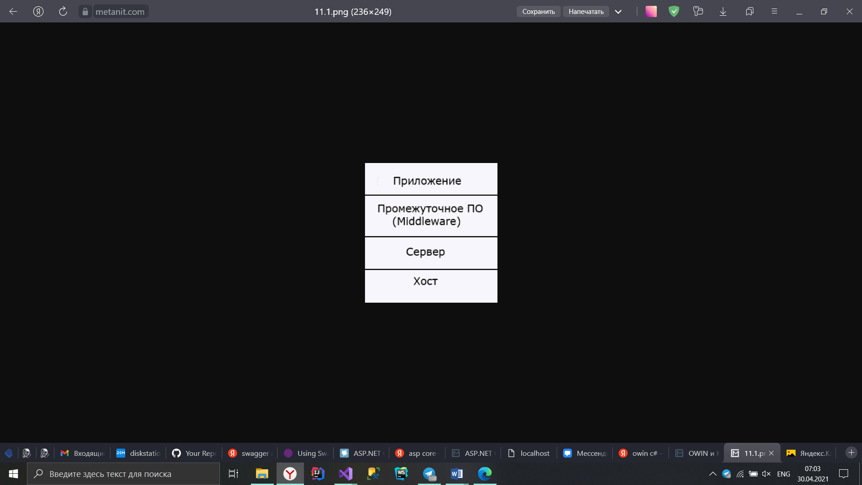

* **Хост**: процесс, который обрабатывает приложение. Если в качестве сервера приложения используется IIS, то подобным процессом является процесс самого сервера IIS. Однако им может быть и сам файл приложения. Основная его задача - запуск, загрузка компонентов OWIN и корректное завершение.
* **Сервер**: реализует спецификацию OWIN, выполняет наполнение словаря окружения из данных запроса и обрабатывает запрос на конвейере OWIN.
* **Промежуточное ПО или слой Middleware**: набор компонентов, обрабатывающих запросы в конвейере OWIN.
* И само **приложение**, выполняющее определенную задачу.

Что нам дает использование Katana в своих проектах? Katana позволяет создавать приложение, использующее различные веб-технологии, и запускать его где угодно.